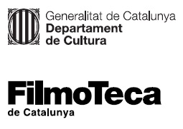

Nota de premsa

El cinema provocador de Carmelo Bene

Home de teatre iconoclasta, Bene va fer una breu incursió en el cinema, on va traslladar el seu llenguatge en cinc llargmetratges
La retrospectiva es presenta en correspondència amb el seminari que li dedica la Facultat de Filologia i Comunicació de la Universitat de Barcelona

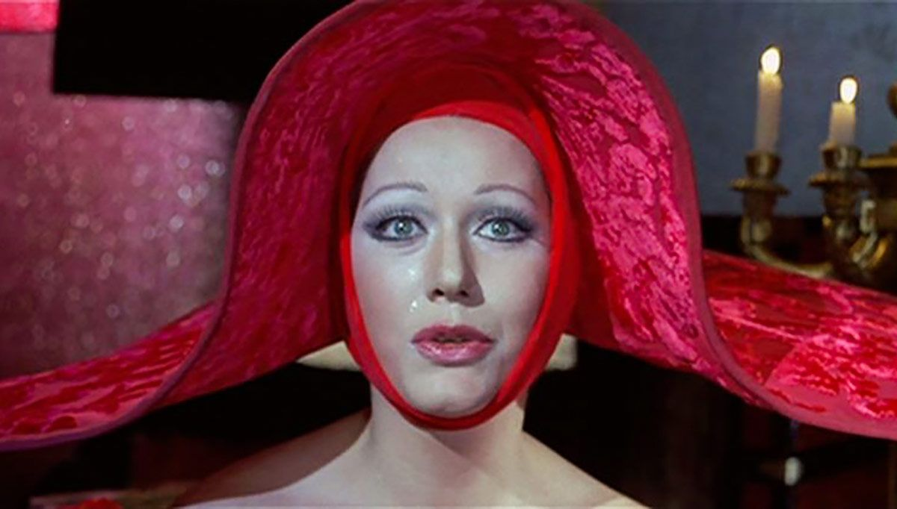

“No es tracta únicament de no representar, cal no comunicar” deia Carmelo Bene (1937-2002). Aquest desafiament es va reflectir en cinc films, realitzats pel diable del teatre italià entre els anys 1968 i 1973.
Home de teatre iconoclasta que va trencar totes les regles clàssiques del llenguatge escènic, Carmelo Bene va traslladar la seva visió provocadora del teatre al cinema en un breu parèntesi de només cinc anys i cinc pel·lícules, de 1968 a 1973.
La retrospectiva recull la totalitat de la seva filmografia i s’organitza en correspondència amb el seminari que li dedica la Facultat de Filologia i Comunicació de la Universitat de Barcelona. Una ocasió única de conèixer el treball d’un autor controvertit que, davant de les demandes del mercat, va voler recordar que l’art no es pot limitar a ser inútil sinó que ha de ser impossible perquè la impossibilitat és l’única experiència pròpiament artística.
Carmelo Bene va ser un investigador incansable. Va construir cadascuna de les seves obres com a operació en contra de l’espectacle i del consum. Com a actor, va voler fer de l’escena teatral el lloc de la impossibilitat de representació; com a cineasta, es va negar a fer del cinema un mitjà de comunicació. Sempre va recordar al seu públic que la contradicció és l’única forma d’autenticitat en l’art.
Bene va voler pensar el cinema en competició amb la realitat i la seva representació realista amb la mateixa convicció amb la qual en el teatre havia fet de l’espectacle l’antagonista de l’actor a l’escena. Per això, va jugar amb les promeses de sentit i mimesi del relat clàssic alhora que va impugnar totes les seves regles. Fins i tot la mateixa idea de vida que sustenta la relació realista, convençut que si el cinema es pot negar a representar la vida és perquè pot ser ell mateix una altra vida.

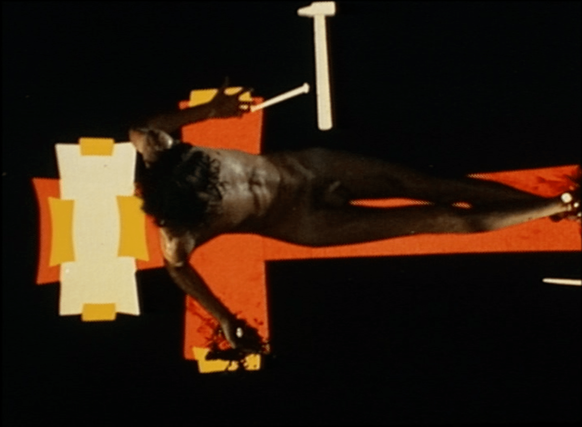

La retrospectiva s’organitza en paral·lel amb el seminari Carmelo Bene contra la representació: pàgines, escenaris, imatges, organitzat pel Grup de recerca sobre Literatura, Cinema i Altres Llenguatges Artístics de la Universitat de Barcelona, amb coordinació d’Annalisa Mirizio i Carlo Alberto Petruzzi. La trobada reuneix el 22 i 23 de març, per primera vegada a Barcelona, crítics i especialistes internacionals que comparteixen l’interès pel treball d’un dels màxims artistes de la segona meitat del segle XX. Seminari i retrospectiva permetran analitzar el llegat crític d’una proposta creadora que va desestabilitzar l’escena italiana i va fer de Bene una poderosa força extraterritorial.
Annalisa Mirizio, professora de la Universitat de Barcelona i coordinadora del seminari, acompanyada de Dario Marchiori, professor de la Universitat de Lyon, inaugurarà el cicle dijous 22 de març a les 18.00 h a la Sala Laya. En la sessió s’hi projectarà Caprici, del 1969, on Carmelo Bene continua amb les seves reflexions entorn del sublim i el kitsch, l’erotisme i la mort, un film inclassificable que el propi cineasta definia d’aquesta manera: “és el no-res total en l’art, en la vida, en l’amor, en la passió. Tot és fals. En els meus films no s’ha de creure en els personatges ni en res. Per mi la comunicació és una corrupció. No vull que els meus films comuniquin res, sigui el que sigui”.

Més informació i programació del cicle Carmelo Bene AQUÍ.

Amb la col·laboració de:
